PHƯƠNG PHÁP CẢI TIẾN TÍNH TOÁN CHƯƠNG TRÌNH LOGIC THEO TIẾP CẬN ĐẠI SỐ TUYẾN TÍNH

Nguyễn Đình Hiển, Trương Ngọc Kha, Huỳnh Đăng Khoa, Trần Anh Dũng
¹Đại học Công nghệ thông tin, ĐHQG-HCM
Email: hiennd@uit.edu.vn, 14520401@gm.uit.edu.vn, 14520422@gm.uit.edu.vn, dungta@uit.edu.vn

Tóm tắt – Chương trình logic là một mô hình biểu diễn tri thức dựa trên logic, và cung cấp các ngôn ngữ cho việc giải quyết vấn đề khai báo và lý luận đặc trưng. Trong bài báo này, chúng tôi sẽ nghiên cứu phương pháp tính toán ngữ nghĩa của một chương trình logic dựa trên đại số tuyến tính. Các chương trình Horn logic được biểu diễn bằng ma trận và mô hình tối tiểu của nó sẽ được xác định dựa trên các kỹ thuật tính toán trên ma trận. Bên cạnh đó, các chương trình logic dạng tuyển cũng được nghiên cứu và biểu diễn bằng các tensor. Thông qua đó, sử dụng các tensor này để tính toán các mô hình tối tiểu của chương trình logic dạng tuyển. Hơn nữa, các kỹ thuật tối ưu cho quá trình tính toán các mô hình tối tiểu cũng được nghiên cứu và đề xuất. Kết quả phân tích và thử nghiệm trong thực tế cho thấy phương pháp tối ưu được đề xuất mang lại những hiệu quả nhất định.
Từ khoá—chương trình logic, đại số tuyến tính, tensor, chương trình Horn logic, chương trình logic dạng tuyển

Giới thiệu
Chương trình logic (logic programming) là một phương pháp để đặc tả và suy luận hình thức cho các vấn đề. Đại số tuyến tính là phương pháp chính trong nhiều ứng dụng tính toán khoa học. Trong trí tuệ nhân tạo ngày nay, việc tích hợp đại số tuyến tính và tính toán symbolic là một trong những chủ đề rất được quan tâm [1]. Hiện nay, đã có các nghiên nghiên cứu về việc sử dụng dại số tuyến tính cho việc biểu diễn các chương trình logic.
Trong [2], tác giả đã biến đổi các luật của một chương trình datalog (datalog program) thành một tập các phương trình ma trận. Khi đó, mô hình tối tiểu (least model) của chương trình này có thể được tìm thấy bằng cách giải các phương trình ma trận. Trong [3], các tác giả đã biểu diễn việc học các khái niệm và quan hệ trong một hệ cơ sở tri thức dựa trên tiếp cận nơron nhúng (neural-embedding). Phương pháp này được áp dụng cho việc khai thác các mệnh đề Horn từ các sự kiện quan hệ được biểu diễn trong không gian vector.
Lgic thực (real logic) [6] là một framework cho việc thiết kế các phương pháp học máy từ việc tích hợp dữ liệu số và suy luận logic dựa trên ngữ pháp của logic mệnh đề. Hiện nay, một trong những phương pháp hiện đại để suy luận và học từ các dữ liệu như trong logic thực là sử dụng các mạng logic tensor (logic tensor network). Phương pháp này được dùng để mô tả một hình ảnh, chẳng hạn như bộ công cụ mạng tính toán (computation network toolkit) của Microsoft [7].
Chương trình logic cũng có thể biểu diễn bằng phương pháp đại số tuyến tính. Trong [4, 5], tác giả đã sử dụng các ánh xạ tuyến tính và tensor để biểu diễn các vị từ, các quan hệ, và các cơ sở logic. Lin [12] trình bày một phương tính toán đại số tuyến tính cho việc giải bài toán SAT (satisfiability problem). Bell và các cộng sự trong [11] đã sử dụng phương pháp quy hoạch nguyên hỗn hợp (mixed integer programming) để tính các mô hình tối tiểu và mô hình ổ định của một chương trình logic dạng chuẩn (normal logic program). Bên cạnh đó, các chương trình logic dạng Horn, dạng tuyển, dạng chuẩn cũng được biểu diễn bằng các tensor trong [8].
Trong bài báo này, dựa trên các đặc trưng đại số tuyến tính của các chương trình logic trong [8], chúng tôi trình bày các thuật toán để xác định các mô hình tối tiểu chương trình dạng Horn và chương trình dạng tuyển. Hơn nữa, một số phương pháp cải tiến được nghiên cứu để cải thiện tốc độ của các thuật toán cũng được nghiên cứu. Các phương pháp cải tiến này được xây dựng dựa trên cấu trúc của các tensor biểu diễn cho các chương trình logic. Độ phức tạp của chúng được đánh giá và thử nghiệm trong thực tế.
Tiếp theo trong bài báo này chúng tôi sẽ trình bày cơ sở lý thuyết của đại số tuyến tính và chương trình logic. Mục 3 sẽ trình bày một thuật toán xác định mô hình tối tiểu (least model) của chương trình dạng Horn dựa trên ma trận biểu diễn và phương pháp để tăng tốc thuật toán này. Mục 4 sẽ trình bày một thuật toán xác định các mô hình tối tiểu (mô hình tối thiểu) của chương trình logic dạng tuyển (disjunctive logic program) dựa trên biểu diễn tensor và phương pháp cải tiến cho thuật toán này. Sau đó, chúng tôi cũng trình bày các kết quả thực nghiệm của các phương pháp trên trong thực thế. Phần cuối cùng là kết luận bài báo.

Cơ sở lý thuyết
Các định nghĩa trong mục này được trích từ [8, 10]. Tensor bậc k là kết quả của phép tính tích tensor của k vector. Tensor bậc 1 là một vector v ∈ ^{n}, tensor bậc 2 là một ma trận M ∈ ^{m×n}, tensor bậc 3 là một mảng ba chiều T ∈ ^{m×n×p} (m,n,p≥1). Lớp của một tensor bậc k là một mảng hai chiều của một tensor. Tensor bậc ba T ∈ ^{m×n×p} gồm các lớp bằng cách cố định một giá trị j (1≤ j ≤ p). Lớp thứ j của một tensor bậc 3 T là một ma trận và được ký hiệi là T_{::j}.
Tích (2-mode) của một tensor T ∈ ^{m×n×p} và vector v ∈ ^{n} được ký hiệu là T • v. Kết quả của tích này là một ma trận m × p có phần tử là 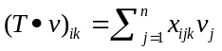.
Khi M ∈ ^{m×n} là một ma trận và v ∈ ^{n}, tích M • v sẽ là một vector trong ^{m}.

Chương trình logic dạng Horn
Xét ngôn ngữ L gồm có chứa một tập hữu hạn các biến mệnh đề và các phép toán logic ¬, ∧, ∨ và ←. L có các ký hiệu ◻ và ⊥ đại diện cho các giá trị true và false một cách tương ứng. Cho một chương trình logic P, tập tất cả các biến mệnh đề xuất hiện trong P được gọi là cơ sở Herband của P, ký hiệu B_{P}. Giả định rằng {◻, ⊥} ⊂ B_{P}.

Biểu diễn ma trận cho chương trình Horn
Một chương trình logic P được là một chương trình (logic) dạng Horn khi và chỉ khi P là một tập hữu hạn các luật có dạng:
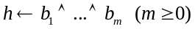          
Trong đó, h và b_{i} là các biến mệnh đề. Luật (1) là một sự kiện (fact) nếu “h←◻” và (1) là một ràng buộc (constraint) nếu “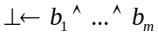”. Khi đó, ta có thể viết lại chúng dưới dạng “h ←” và “← b₁∧…∧b_{m}”. Một chương trình được gọi là xác định (definite program) khi nó không chứa các ràng buộc.
Với luật r có dạng (1) trong chương trình dạng Horn P, đặt:
head(r) = h và body(r) = {b₁,…, b_{m}}.
Xét một tập I thỏa {◻} ⊆ I ⊆ B_{P}, ⊥∉ I.
Khi đó, I được gọi là một mô hình của P nếu {b₁,…, b_{m}}⊆ I suy ra h ∈ I với mọi luật có dạng (1) trong P. Một mô hình I là mô hình tối tiểu (least model) của P nếu I ⊆ J ∀ J là mô hình của P.
Ánh xạ 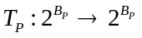được định nghĩa như sau:
T_{P}(I) = {h | h ← b₁ ∧ …∧ b_{m} ∈ P và {b₁,…,b_{m}}⊆ I}
Luỹ thừa của T_{P} được định nghĩa như sau:
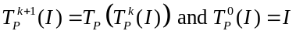 (k ≥ 0).
Cho I ⊆ B_{P}, khi đó sẽ có một điểm cố định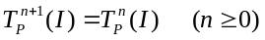.
Cho một chương trình P xác định, điểm cố định 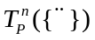cũng chính là mô hình tối tiểu của P.
Định lý 3.1 [9]: Cho chương trình Horn P và ánh xạ T_{P}.
- Đặt 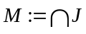, với J là mô hình của P. Thì M là mô hình tối tiểu của P.
- M là điểm cố định nhỏ nhất của T_{P}, nghĩa là M = .
Định nghĩa 3.1: (MD-điều kiện)
Chương trình dạng Horn P được gọi là thỏa MD-điều kiện khi và chỉ khi P thỏa điều kiện sau:
Với mọi luật r₁ và r₂ tthuộc P (r₁ ≠ r₂):
head(r₁) = head(r₂) suy ra |body(r₁)| ≤ 1 và |body(r₂)| ≤ 1.
(gọi là MD-điều kiện (multiple definitions)).
Bổ đề 3.1: Cho chương trình dạng Horn P và M là mô hình tối tiểu của P. Khi đó, có một chương trình dạng Horn P’ thoả MD-điều kiện, đồng thời:
P’ có mô hình tối tiểu là M’ và M’ ∩ B_{P} = M.
Chứng minh. Đặt S := {r | r ∈ P, |body(r)| > 1}.
P’ = P; B_{P’} = B_{P} ;
Với mỗi r = h_{r} ← b_{r1}∧ …∧ b_{rm} ∈ S, tạo một biến mệnh đề mới c_{r} ∉ B_{P} và hai luật mới: h_{r} ← c_{r} và c_{r} ← b_{r1}∧ …∧ b_{rm}.
B_{P’} := B_{P} ∪ {c_{r}}.
P’:= P’ \ {r} ∪ {h_{r} ← c_{r} , c_{r} ← b_{r1}∧ …∧ b_{rm}}.
Khi đó P’ sẽ thoả MD-điều kiện và mô hình tối tiểu M’ của P’ thoả: M’ ∩ B_{P} = M.

Định nghĩa 3.2 [8]: (ma trận biểu diễn chương trình Horn)
Cho một chương trình dạng Horn P thoả MD-điều kiện và B_{P} = {b₁,…, b_{n}}. Khi đó, P được biểu diễn bởi một ma trận M_{P} ∈ ^{n×n} với mỗi phần tử a_{ij} (1 ≤ i, j ≤ n) trong M_{P} có giá trị:
1. a_{ij} = 1 nếu b_{i} = ◻ hoặc b_{j} = ⊥.
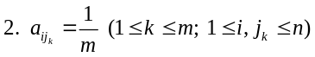 nếu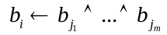 có trong P.
3. Các trường hợp khác, a_{ij} = 0.
Đặt row_{i}(M_{P}) = (a_{i1}, a_{i2}, …, a_{in}) ∈ ^{n} ,
col_{j}(M_{P}) = (a_{1j}, a_{2j}, …, a_{nj})^{T} (1 ≤ i, j ≤ n)
(v^{T} là một chuyển vị của vector v ∈ ^{n}).

Định nghĩa 3.3 [8]: (vector biểu diễn mô hình)
Cho P là một chương trình dạng Horn và B_{P} = {b₁,…, b_{n}}. thì mô hình I của P được biểu diễn bởi một vector v = (a₁, . . . , a_{n})^{T} trong đó mỗi phần tử a_{i} biểu diễn giá trị thực của mệnh đề p_{i} sao cho a_{i} = 1 nếu b_{i} ∈ I (1 ≤ i ≤ n); và a_{i} = 0 trong các trường hợp còn lại.
Vector biểu diễn cho I = {◻} is được ký hiệu là v_{o}.
Giả sử hai vector v = (a₁,…, a_{n})^{T} và w = (b₁,…,b_{n})^{T} lần lượt biễu diễn các mô hình I ⊆ B_{P} và J ⊆ B_{P} tương ứng.
Khi đó v ≤ w nếu a_{i} ≤ b_{i} ∀ 1 ≤ i ≤ n.
Ví dụ 3.1:
a) Xét P1 = {p ← q, p ← r, q ← r ∧ s, r ← , ← q} với B_{P1} = {p, q, r, s, ◻, ⊥} thì M_{P1} ∈ ^{6×6} là ma trận vuông.
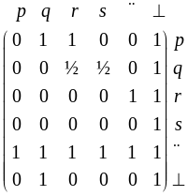 Hàng 1 “011001” tượng trưng p ← q, p ← r, p ← ⊥.
Hàng 2 “00½ ½01” biểu diễn các luật q ← r ∧ s, q ← ⊥.
Hàng 3 “000011” biểu diễn các luật r ←, r ← ⊥.
Hàng 4 “000001” biểu diễn luật s ← ⊥.
Hàng 5 “111111” biểu diễn các luật ◻ ← p, ◻ ← q, ◻ ← r, ◻ ← s, ◻ ← ◻, ◻ ← ⊥.
Hàng 6 “010001” biểu diễn các luật ⊥ ← q, ⊥ ← ⊥.

b) Xét P2 = {p ← t, t ← q ∧ r, p ← u, u ← s ∧ q, s ← r, r ← q} với B_{P2} = {p, q, r, s, t, u} thì M_{P2} ∈ ^{6×6} là ma trận (vuông).
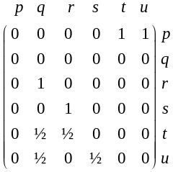 Để biểu diễn đơn giản hơn, trong ví dụ này chúng ta bỏ qua ◻ và ⊥.
Hàng 1 “000011” biểu diễn các luật p ← t, p ← u.
Hàng 3 “010000” biểu diễn luật r ← q.
Hàng 4 “001000” biểu diễn luật s ← r.
Hàng 5 “0 ½ ½ 000” biểu diễn luật t ← q ∧ r.
Hàng 6 “0 ½ 0 ½00” biểu diễn luật u ← s ∧ q.

Giả sử M_{P} ∈ ^{n×n} là ma trận biểu diễn cho một chương trình dạng Horn P. Gọi v ∈ ^{n} là vector biểu diễn cho một mô hình I ⊆ B_{P}, khi đó M_{P} • v = (a₁,…, a_{n})^{T}. Biến đổi M_{P} • v thành một vector w = (a₁’,…, a_{n}’ )^{T} trong đó a_{i}’ = 1 (1 ≤ i ≤ n) nếu a_{i} ≥ 1; và a_{i}’ = 0 nếu a_{i} < 1. Ký hiệu: w = M_{P} v.
Định lý 3.2 [8]: Cho P là một chương trình xác định thoả MD-điều kiện và P có ma trận biểu diển là M_{P} ∈ ^{n×n}. Gọi v ∈ ^{n} là vector biểu diễn cho một mô hình I ⊆ B_{P}.
Khi đó, w ∈ ^{n} là một vector biểu diễn cho J = T_{P}(I) khi và chỉ khi w = M_{P}v.
Cho ma trận biểu diễn M_{P} ∈ ^{n×n} và một vector v ∈ ^{n}. Định nghĩa:
M_{P}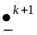v = M_{P}(M_{P}v) và M_{P}v = M_{P}v (k ≥ 1).
Khi M_{P}v = M_{P}với k ≥ 1, đặt: FP(M_{P}v) = M_{P}v.
Theo [8], ta có: m ∈ ^{n} là một vector biểu diễn cho mô hình tối tiểu cua P khi và chỉ khi m = FP(M_{P}v_{o}) với v_{o} là vector biểu diễn I = {◻}.

Thuật toán để tìm mô hình tối tiểu của chương trình logic dạng Horn
Dựa trên định lý 3.2, chúng ta có thuật toán để tìm mô hình tối tiểu của một chương trình P thoả mãn MD-điều kiện. Không mất tính tổng quát, ta chỉ cần xét P là một chương trình xác định (không chứa các ràng buộc):
Input: P là một chương trình xác định thoả mãn MD-điều kiện và F là một tập các sự kiện trong P.
Output: Vector u biểu diễn mô hình tối tiểu của P.
Thuật toán 3.1:
Bước 1: Tạo ma trận  M_{P} = (a_{ij})_{1≤i,j≤n} biểu diễn chương trình P  for i from 1 to n do  for (luật r ∈ P) do  if b_{i} ∈ head(r) then  m := 1/|body(r)|  for j from 1 to n do  if b_{j} ∈ body(r) then  a_{ij} = m  end do; # r ∈ P  end do;  Bước 2: Tạo vector  v_{o} = (v₁,…v_{n}) biểu diễn tập F  for i from 1 to n do  if b_{i} ∈ F then v_{i} = 1  else v_{i} = 0  end do; | Bước 3: Mô hình tối tiểu của P  v:= v_{o}  u:=M_{P} • v  u:= u + v_{o}  for i from 1 to n do  #Biến đổi u = M_{P}v  if u[i] ≥ 1 then u[i] := 1  else u[i]:=0;  end do;  while u ≠ v do  v:= v_{o}  u:=M_{P} • v  u:= u + v_{o}  for i from 1 to n do  #Biến đổi u = M_{P}v  if u[i] ≥ 1 then u[i] := 1  else u[i]:=0;  end do; #while  return u;
Định lý 3.3: Chho P là một chương trình xác định và ánh xạ T_{P}. Gọi 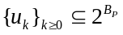 sao cho:
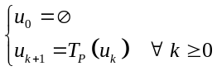
Đặt
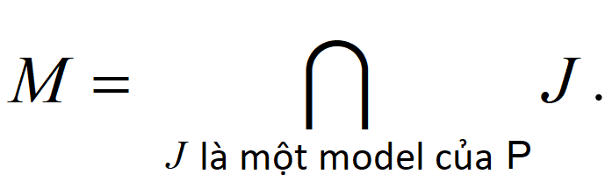.
Khi đó, ta có: a) ∀ k ≥ 0, u_{k} ⊆ T_{P}(u_{k}) = u_{k+1} .
b).
c) 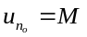.
Chứng minh.
a) Ta có thể dễ dàng chứng minh bằng phương pháp quy nạp.
b) Từ (a) ta có: u_{k} ⊆ T_{P}(u_{k}) = u_{k+1} ∀ k ≥ 0,
và B_{P} có n phần tử
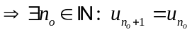 và n_{o} ≤ n.
c) Kết quả này được suy ra từ định lý 3.1.
Trong thuật toán 3.1, độ phức tạp của M_{P}v là O(n²). Theo định lý 3.3, số lần thực hiện M_{P}v nhiều nhất là n lần. Như vậy, độ phức tập của bước 3 là O(n³).

Phương pháp cải tiến thuật toán tìm mô hình tối tiểu
Để áp dụng thuật toán 3.1, một chương trình P phải thoả mãn MD-điều kiện, do đó, với một chương trình P xác định bất kỳ, ta phải được chuyển thành chương trình xác định P’ thoả mãn MD-điều kiện theo bổ đề 3.1.
Cho một chương trình xác định P, định nghĩa một tập Q_{P} ⊆ P sao cho: Q_{P} = {r ∈ P | |body(r)| > 1}.
Khi Q_{P} ≠ ∅, theo bổ đề 3.1, với mỗi luật trong Q_{P} sẽ phải sử dụng thêm một một biến mệnh đề mới và khi đó một luật mới cũng sẽ được thêm vào chương trình P’. Trong trường hợp xấu nhất, khi P = Q_{P}, độ phức tạp được tính như sau:
Đặt |P| = m và |B_{P}| = n: n’ = |B_{P’}| ≈ n + m
và m’= |P’| ≈ m + m ≈ 2m.
M_{P’} có kích thước n’× n’ ≈ (n + m) × (n + m).
Vậy độ phức tạp của M_{P’}v là: O(n’²), khi đó việc tính toán này sẽ không hiệu quả khi m >> n.
Trong mục này, chúng tôi đề xuất một phương pháp để giảm độ phức tạp của việc tính toán u = M_{P’}v:
Đặt B_{P} = {b₁, b₂,…, b_{n}},
B_{P’} = {b₁, b₂,…, b_{n}, b_{n+1}, b_{n+2},…, b_{n’}},
B_{P’} \ B_{P} = {b_{n+1}, b_{n+2},…, b_{n’}}.
Tách ma trận M_{P’} = (a_{ij})_{1≤ i, j ≤ n’} ∈ ^{n’ × n’} biểu diễn chương trình P’ thành hai ma trận:
M¹ = (p_{ij}) có kích thước n × n’ có hàng là biểu thị tất cả các biến trong B_{P} and và cột là biểu thị tất cả các biến trong B_{P’}: p_{ij} = a_{ij} (1 ≤ i ≤ n, 1 ≤ j ≤ n’)
M² = (q_{ij}) có kích thước n × k (k = n’ - n) có hàng là biểu thị tất cả các biến cũ trong B_{P} và cột là các biến mới trong B_{P’} \ B_{P}.
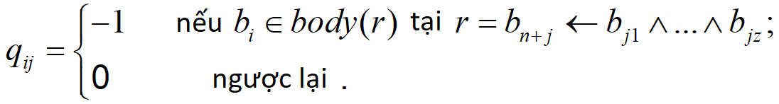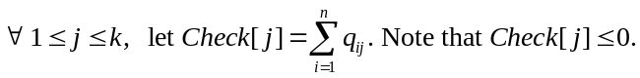
Ví dụ 3.2: Với chương trình xác định P2 và ma trận M_{P2} trong ví dụ 3.1b, giả sử rằng {p, q, r, s} là tập các biến cũ và {t, u} là tập các biến mới. Thì ma trận M_{P2} được chia thành M¹ và M² như sau:
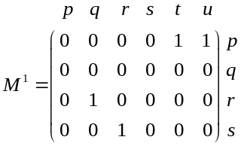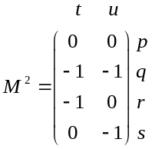

Khi đó, ta thay thế việc tính toán u:= M_{P’}v trong bước 3 của thuật toán 3.1 thành u = M¹v. Sau đó:
- Nếu u[i] = 1 và q_{ij} = -1 thì: q_{ij} = 1 (1 ≤ j ≤ n’) ;
- Nếu 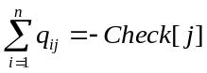 thì: u[j] = 1 (1 ≤ j ≤ n’).
Ta có độ phức tạp của u = M¹v is O(n×n’), tốt hơn so với O(n’²) khi n << n’.

chương trình logic dạng tuyển

Tensor biểu diễn chương trình logic dạng tuyển
Một chương trình logic P là một chương trình (logic) dạng tuyển (disjunctive (logic) program) khi và chỉ khi P là một tập hữa hạn các luật có dạng:
h₁∨…∨h_{l} ← b₁∧…∧b_{m} (l ≥ 1, m ≥ 0) (2)
Trong đó h_{i} and b_{j} là các biến mệnh đề. Luật dạng (2) được gọi là một luật tuyển nếu l > 1, là sự kiện nếu vế phải của (2) là ◻ và gọi là một ràng buộc nếu vế trái của (2) là ⊥. Khi đó, một sự kiện dạng tuyển được viết đơn giản như sau “h₁∨…∨ h_{l} ← ”.
Cho luật r trong một chương trình dạng tuyển P, đặt:
head(r) = {h₁ , … , h_{l}} và body(r) = {b₁,…, b_{m}}.
Một tập I thỏa điều kiện {◻} ⊆ I ⊆ B_{P} được gọi là một mô hình của một chương trình dạng tuyển P nếu body(r) ⊆ I suy ra head(r) ∩ I ≠ ∅ ∀ r ∈ P và ⊥ ∉ I.
Một mô hình I là một mô hình tối thiểu (minimal model) của P nếu không tồn tại mô hình J của P mà J ⊂ I.
Định nghĩa 4.1: (MD-điều kiện cho chương trình dạng tuyển)
Chương trình dạng tuyển P được gọi là thỏa MD-điều kiện nếu nó thỏa những điều kiện sau:
∀ r₁ ∈ P, r₂ ∈ P, r₁ ≠ r₂:
head(r₁)∩head(r₂) ≠ ∅ suy ra |body(r₁)|≤1 và |body(r₂)|≤ 1.
(gọi là MD-điều kiện (multiple definitions)).
Định nghĩa này trùng với định nghĩa 3.1 nếu P là một chương trình logic dạng Horn.
Bổ đề 4.1: Cho một chương trình logic dạng tuyển P, khi đó, có một chương trình logic dạng tuyển P’ thoả MD-điều kiện, đồng thời:
P có một mô hình tối thiểu M khi và chỉ khi P’ có mô hình tối thiểu là M’ sao cho M’ ∩ B_{P} = M.
Chứng minh ¹. Đặt S := {r | r ∈ P, |body(r)| > 1}.
P’ := P; B_{P’} := B_{P} ;
Với mỗi r = h_{r1}∨…∨ h_{rl} ← b_{r1}∧ …∧ b_{rm} ∈ S (l ≥ 1, m > 1), taọ một biến mới c_{r} ∉ B_{P} và hai luật mới: h_{r1}∨…∨ h_{rl} ← c_{r} và c_{r} ← b_{r1}∧ …∧ b_{rm}.
B_{P’} := B_{P} ∪ {c_{r}}.
P’:= P’ \ {r} ∪ { h_{r1}∨…∨ h_{rl} ← c_{r} , c_{r} ← b_{r1}∧ …∧ b_{rm}}.
Khi đó P’ thỏa MD-điều kiện, đồng thời:
P có một mô hình tối thiểu M khi và chỉ khi P’ có mô hình tối thiểu là M’ sao cho M’ ∩ B_{P} = M.
Cho P là một chương trình dạng tuyển, chương trình tách (split program) của P là một chương trình Horn được sinh ra từ P bằng cách thay thế mỗi luật tuyển dạng (2) trong P bằng một luật Horn:
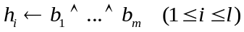
Theo định nghĩa, P có nhiều chương trình tách. Khi P có k chương trình split, chúng sẽ được ký hiệu là SP₁,…, SP_{k}.
Gọi T là tập các mô hình, khi đó phần tử tối thiểu của tập T được định nghĩa như sau:
min(T) = { I | I ∈ T và không tồn tại J ∈ T sao cho J ⊂ I }.
Mệnh đề 4.1 [8]: Cho P là một chương trình dạng tuyển và SP₁,…, SP_{k} là các chương trình tách từ P. Gọi LM là tập hợp các mô hình tối tiểu (least model) của SP₁,…, SP_{k}. Khi đó min(LM) trùng với tập MM là tập các mô hình tối thiểu (minimal model) của P.
Định nghĩa 4.2: (tensor biểu diễn chương trình logic dạng tuyển)
Cho P là một chương trình logic dạng tuyển thỏa MD-điều kiện. Giả sử rằng P được tách thành các chương trình dạng Horn SP₁,…, SP_{k} (k ≥ 1) và B_{P} = {b₁,…, b_{n}}. Khi đó P được biễu diễn by một tensor bậc ba U^{P} ∈ ^{n×n×k} như sau:
1. Mỗi lớp U_{::h} (1 ≤ h ≤ k) của U^{P} là một ma trận M_{h} ∈ ^{n×n} biểu diễn chương trình Horn SP_{h}.
2. Mỗi ma trận M_{h} ∈ ^{n×n} có một phẩn tử a_{ij} (1 ≤ i, j ≤ n):
a) a_{ij} = 1 nếu b_{i} = ◻ hoặc b_{j} = ⊥
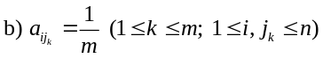
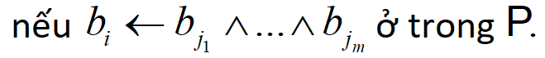
c) Các trường hợp còn lại, a_{ij} = 0.
Ví dụ 4.1: Xét chương trình dạng tuyển P như sau: P = {p ∨ r ← s, q ∨ r ←, s ←}, B_{P} = {p, q, r, s, ◻}, khi đó P được tách thành 4 chương trình dạng Horn:
SP₁ = {p ← s, q ←, s ←},
SP₂ = {p ← s, r ←, s ←},
SP₃ = {r ← s, q ←, s ←},
SP₄ = {r ← s, r ←, s ←}.
Chương trình P được biểu diễn bởi tensor bậc ba U^{P} ∈ ^{5×5×4} :
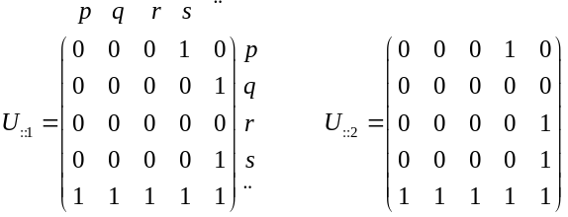
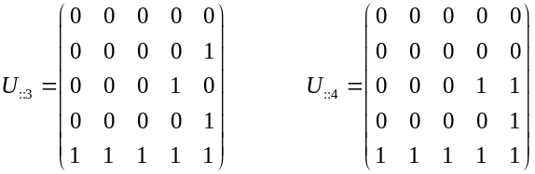
Gọi U^{P} ∈ ^{n×n×k} là một tensor bậc ba, v ∈ ^{n} là vector biểu diễn mô hình I ⊆ B_{P}, tích (2-mode) U^{P} • v là một ma trận (a_{ij}) ∈ ^{n×k}. Ta chuyển đổi U^{P} • v thành một ma trận W = (a’_{ij}) ∈  ^{n×k} với a’_{ij} = 1 (1 ≤ i ≤ n, 1 ≤ j ≤ k) nếu a_{ij} ≥ 1; và a’_{ij} = 0 nếu a_{ij} < 1. Khi đó, ta ký hiệu W = U^{P} v.
Cho một tensor U^{P} ∈ ^{n×n×k} và vector v ∈ ^{n}, định nghĩa:
U^{P}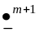v = U^{P}(U^{P}v) và U^{P}v = U^{P}v (m ≥ 1).
Khi U^{P}v = U^{P}v với m ≥ 1, đặt: FP(U^{P}v) = U^{P}v.
Định lý 4.1 [8]: Cho P là một chương trình dạng tuyển không thỏa MD-điều kiện và U^{P} ∈ ∈ ^{n×n×k} là tensor biểu diễn cho chương trình P. Đặt M_{P} = FP(U^{P} v_{o}) và v_{o} là vector biểu diễn I = {◻}.
Khi đó, mỗi cột vector m ∈ ^{n} trong M_{P} biểu diễn một mô hình tối thiểu của P khi và chỉ khi m vector nhỏ nhất trong tất cả các cột vector trong M_{P} (quan hệ thứ tự giữa các vector đã được định nghĩa trong định nghĩa 3.3)

Thuật toán để tìm mô hình tối thiểu của một chương trình dạng tuyển
Theo định lý 4.1, ta có thuật toán để tìm mô hình tối thiểu của một chương trình dạng tuyển P thỏa MD-điều kiện:
Input: P là một chương trình dạng tuyển thoả mãn MD-điều kiện và F là một tập các sự kiện trong P. Giả sử rằng P không có các ràng buộc.
Output: Tập MM các mô hình tối thiểu của P.
Thuật toán 4.1:
Bước 1: Tách chương trình P thành k chương trình Horn: SP₁, SP₂,…, SP_{k}  Bước 2: Tạo tensor bậc ba U^{P} ∈ ^{n×n×k} để biểu diễn P  for h from 1 to k do  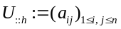  for i from 1 to n do  for (luật r ∈ P) do  if b_{i} ∈ head(r) then  m := 1/|body(r)|  for j from 1 to n do  if b_{j} ∈ body(r) then  a_{ij} = m  end if; # b_{i} ∈ head(r)  end do; # r in P  end do;  end do;  Bước 3: Tìm ma trận M ∈ ^{n×k} trong đó các cột của nó biễu diễn mô hình tối tiểu của SP_{h} (h =1…k)  3.1 Tạo vector v_{F} = (v₁,…v_{n}) biễu diễn tập sự kiện F.  3.2 Tạo ma trận M_{o} ∈ ^{n×k} với col_{i}(M_{o}) =v_{F} (i = 1…k)  3.3 M :=U^{P} • v_{F}  M := M + M_{o}  M’ := M | for i from 1 to n do  # Biến đổi M’ = U^{P} v_{F}  for j from 1 to k do  if M’[i, j] ≥ 1 then  M’[i, j] := 1  else M’[i, j] := 0;  end do;  while M ≠ M’ do  M:= M’  M’ := U^{P} • M  M’ := M + M’  for i from 1 to n do  #Biến đổi M’ = U^{P} M  for j from 1 to k do  if M’[i, j] ≥ 1 then  M’[i, j] := 1  else M’[i, j] := 0;  end do;  end do; #while  Bước 4: Tìm tập MM các vector biễu diễn các mô hình tối thiểu của P  MM := ∅;  for i from 1 to k do  v_{i} := col_{i}(M);  for j from 1 to k do  v_{j} := col_{j}(M);  if (v_{j} ≤ v_{i}) and (v_{j} ≠ v_{i}) then break;  end do;  if j > k then  MM := MM ∪ {v_{i}};  end do;  return MM;

Trong thuật toán 4.1, độ phức tạp của phép tính U^{P}M là O(k²×n²). Theo định lý 3.3, số lần thực hiện U^{P}M nhiều nhất là n lần. Như vậy, độ phức tạp của bước 3.3 là O(k²×n³).

Phương pháp cải tiến thuật toán tìm mô hình tối thiểu
Để áp dụng thuật toán 4.1, chương trình P phải thỏa MD-điều kiện, vì vậy P phải được chuyển thành P’ thỏa MD-điều kiện MD bằng phương pháp trong Bổ đề 4.1.
Với một chương trình dạng tuyển P, định nghĩa một tập Q_{P} ⊆ P như sau:
Q_{b} = {r ∈ P | b ∈ head(r) và |body(r)| > 1}.
Với bất kỳ phần tử b ∈ B_{P}, ta phải thay thế các luật thỏa mãn: r ∈ P, b ∈ head(r), |body(r)| > 1 và Q_{b} ≠ ∅. Với mỗi luật được thay thế như vậy, ta phải thiết lập một biến mệnh đề mới và một luật mới để đưa vào chương trình P’. Trong trường hợp xấu nhất, khi P = ∪Q_{b} (b ∈ B_{P}), độ phức tạp được xác định như sau:
Đặt |P| = m and |B_{P}| = n: n’ = |B_{P’}| ≈ n + m
và m’= |P’| ≈ m + m ≈ 2m.
U^{P’} có kích thước n’× n’ × k ≈ (n + m) × (n + m) × k.
M = U^{P’}v_{F} có kích thước n’ × k.
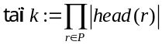.
Ta có độ phức tạp của U^{P’} M là: O(k²×n’²), việc tính toán này sẽ không hiệu quả khi m >> n.
Trong mục này, chúng tôi đề xuất một phương pháp giảm độ phức tạp của việc tính toán U^{P’} M như sau:
Đặt B_{P} = {b₁, b₂,…, b_{n}},
B_{P’} = {b₁, b₂,…, b_{n}, b_{n+1}, b_{n+2},…, b_{n’}},
B_{P’} \ B_{P} = {b_{n+1}, b_{n+2},…, b_{n’}}.
Tách tensor U^{P’} ∈ ^{n×n×k} biểu diễn P’ thành 2 tensor bậc 3:
- Tensor M¹ ∈ ^{n×n’×k} được xác định như sau:
.
- Tensor M² ∈ ^{n×t×k} (t = n’ - n) được xác định:
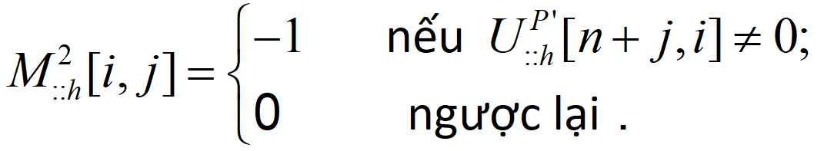
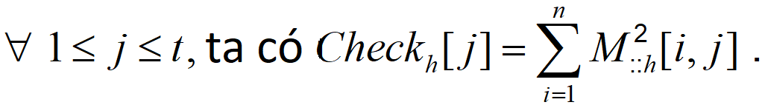
Lưu ý rằng 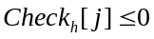
Thay thế M’ = U^{P’}M trong bước 3 của thuật toán 4.1 bằng M’ = M¹M. Sau bước này,ta được:
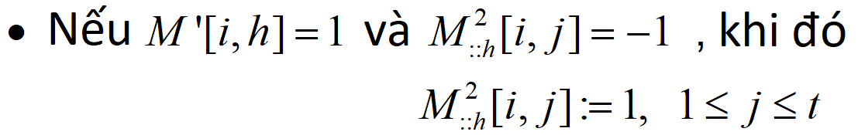
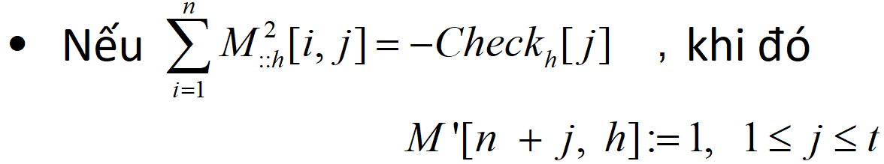
Sau khi thục hiện, độ phức tạp của M¹M là O(k²×n’×n), nhỏ hơn nhiều so với O(k²×n’²) do n << n’.

KẾT QUẢ THỰC NGHIỆM
Trong mục này, chúng tôi sẽ tiến hành việc thực nghiệm các thuật toán tìm mô hình tối tiểu của một chương trình logic xác định và thuật toán tìm các mô hình tối thiểu của một chương trình logic dạng tuyển bằng cách sử dụng thuật toán gốc dựa trên việc tính toán ma trận và tensor và các phương pháp cải tiến của chúng.
Thử nghiệm được tiến hành trên hệ thống có cấu hình như sau:
- CPU: Intel Core i5-8400 4.0GHz, 6 Cores 6 Threads
- RAM: DDR4-2400 DIMM/8GB
- Hệ điều hành: Windows 10.
- Chương trình lập trình: Maple 2018, 64bit.

Kết quả thử nghiệm trên chương trình dạng Horn
Trong thử nghiệm này, chương trình xác định P được tạo ngẫu nhiên như sau:
- Cho giá trị n = |B_{P}| là kích thước của tập cơ sở Herband B_{P}.
- Cho giá trị m = |P| là số lượng các luật trong P.
Bảng 1. tỉ lệ của các luật trong p theo số lượng của các biến mệnh đề ở vế phải (body)
Số lượng phần tử trong body | 0 | 1 | 2 | 3 | 4 | 5 | 6 | 7 | 8
Số lượng luật | x, tại x<n/3 | 4% | 4% | 10% | 40% | 35% | 4% | 2% | còn lại
Theo tỉ lệ này, ta có chương trình P được sinh ra sẽ có hơn 95% là các luật dạng (1) có nhiều hơn một biến mệnh đề trong phần thân (vế phải) của luật.
Dựa vào cặp giá trị (n, m), một chương trình xác định P sẽ được tạo ra một cách ngẫu nhiên. Sau đó, sử dụng Bổ đề 3.1, ta chuyển đổi P thành một chương trình xác định P’ thỏa mãn MD-điều kiện.
Bảng 2 là kết quả của việc thử nghiệm thuật toán 3.1 trên P’ để tìm mô hình tối tiểu của một chương trình P. Có 2 bước quan trọng trong thuật toán 3.1: Bước 1 để tạo ma trận M_{P’} biểu diễn chương trình P’, và bước 3 để tìm điểm cố định. Trong bước 3 này, ta sẽ thực hiện hai phương pháp:
. Phương pháp 1: tính M_{P’}v bằng thuật toán 3.1.
. Phương pháp 2: sử dụng phương pháp cải tiến như trong mục III.C.
BẢNG 2. kết quả thử nghiệm trên chương trình xác định
n | m | Bước 3 của thuật toán 3.1  (giây) |  | Tỷ lệ nhanh hơn giữa phương pháp 2 và 1
n | m | Phương pháp 1 | Phương pháp 2 | Tỷ lệ nhanh hơn giữa phương pháp 2 và 1
20 | 400 | 0.109 | 0.016 | 85%
20 | 8,000 | 4.953 | 0.422 | 91%
50 | 1,250 | 0.734 | 0.421 | 43%
50 | 2,500 | 1.516 | 0.609 | 60%
50 | 12,500 | 14.969 | 3.906 | 74%
100 | 5,000 | 6.172 | 2.813 | 54%
100 | 8,000 | 12.516 | 4.703 | 62%
200 | 400 | 0.156 | 0.062 | 60%
200 | 13,300 | 28.235 | 9.515 | 66%
 |  |  | Trung bình | 66%

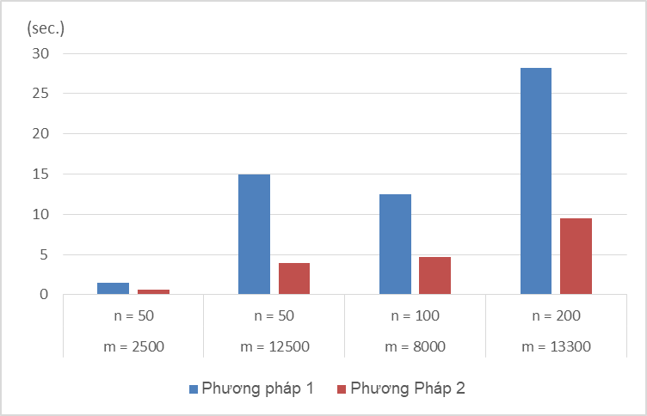
Hình 1. Kết quả thực nghiệm trên chương trình xác định
Theo kết quả thực nghiệm trên, ta có thể thấy: Phương pháp cải tiến hiệu quả hơn phương pháp ban đầu, trung bình nhanh hơn 66%.

Kết quả thử nghiệm trên chương trình dạng tuyển
Trong thử nghiệm này, chương trình dạng tuyển P được tạo ngẫu nhiên như sau:
- Cho giá trị n = |B_{P}| là kích thước của tập cơ sở Herband B_{P}.
- Cho giá trị m = |P| là số lượng các luật trong P.
Về phần đầu (vế trái) của các luật:
BẢNG 3. tỉ lệ của các luật trong p dựa trên số lượng của các biến mệnh đề trong VẾ TRÁI (HEAD)
Số lượng phần tử trong head | 3 | 2 | 1
Số lượng luật | x  với x ≤ 3 | y  với y ≤ 9 | còn lại
Do đó, ta có số chương trình dạng Horn có thể được tách từ P là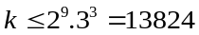.
Về vế phải (body) của luật: Tỷ lệ số lượng các luật dựa trên số lượng của các biến mệnh đề trong vế phải như Bảng 1.
Do đó, chương trình P có nhiều hơn 95% số luật chứa nhiều hơn một biến mệnh đề trong phần thân.
Dựa trên cặp giá trị (n, m), một chương trình dạng tuyển P sẽ được tạo ra một cách ngẫu nhiên. Ta chuyển đổi P thành chương trình P’ thỏa mãn MD-điều kiện MD.
Gọi k là số lượng của chương trình dạng Horn SP_{h} được tách từ P’.
Bảng 4 là kết quả của việc thử nghiệm thuật toán 4.1 trên P’ để tìm tập mô hình tối thiểu. Có 3 bước quan trọng trong thuật toán 4.1: Bước 2 để tạo một tensor U^{P’} biểu diễn một chương trình dạng tuyển P’, bước 3.3 để tìm ma trận biểu diễn mô hình tối tiểu của các chương trình dạng Horn SP_{h}, và bước 4 để tìm tập các vector biểu diễn mô hình tối thiểu của P’. Trong bước 3.3 này, ta sẽ thực hiện hai phương pháp::
. Phương pháp 1: tính U^{P’}M bằng thuật troán 4.1.
. Phương pháp 2: sử dụng phương pháp cải tiến như trong mục IV.C.
BẢNG 4. kết quả của thử nghiệm trên chương trình dạng tuyển
n | m | k | Bước 3.3 của thuật toán 4.1  (giây) |  | Tỷ lệ nhanh hơn giữa Phương pháp 2 và 1
n | m | k | Phương pháp 1 | Phương pháp 2 | Tỷ lệ nhanh hơn giữa Phương pháp 2 và 1
20 | 40 | 3456 | 5.406 | 7.156 | -32.4% (*)
20 | 100 | 2304 | 48.672 | 22.594 | 53.6%
20 | 300 | 768 | 142.797 | 33.656 | 76.4%
20 | 500 | 576 | 1317.45 | 82.296 | 93.8%
50 | 100 | 1152 | 13.047 | 18.219 | -39.6% (*)
50 | 200 | 768 | 230.484 | 45.094 | 80.4%
50 | 400 | 768 | 1388.922 | 196.844 | 85.8%
50 | 600 | 576 | 3866.531 | 506.875 | 86.9%
100 | 200 | 768 | 35.843 | 90.922 | -153.7% (*)
100 | 400 | 576 | 346.859 | 378.782 | -9.2% (*)
100 | 600 | 512 | 1624.75 | 563.109 | 65.3%
100 | 750 | 288 | 2221.797 | 553 | 75.1%
200 | 400 | 512 | 153.344 | 616.282 | -301.9% (*)
200 | 600 | 256 | 916.422 | 784.969 | 14.3%
200 | 750 | 288 | 2505.438 | 1644.406 | 34.4%
200 | 850 | 256 | 8279.281 | 1898.625 | 77.1%
(*) Các kết quả âm có nghĩa là phương pháp 2 chậm hơn so với phương pháp 1.
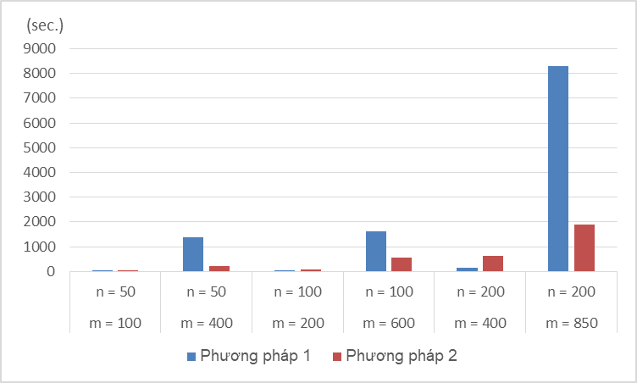
Hình 2. Kết quả của việc thử nghiệm trên trường hợp 1 và trường hợp 2 trên chương trình logic dạng tuyển
So sánh phương pháp ban đầu và phương pháp cải tiến: Với mỗi giá trị n, khi m tăng, thì sự hiệu quả của phương pháp cải tiến (phương pháp 2) cũng tằng theo. Phương pháp cải tiến hiệu quả hơn phương pháp ban đầu (phương pháp 1) khi m lớn, tối thiểu m >> 2n.

kết luận
Trong bài báo này, chúng tôi đề xuất các thuật toán cho việc tính toán chương trình logic dựa trên đại số tuyến tính. Dựa trên cấu trúc của các ma trận và tensor biểu diễn chương trình, chúng tôi phát triển các kỹ thuật để tăng tốc các thuật toán đó.
Thứ nhất, xây dựng một ma trân biểu diễn chương trình Horn và thiết kế thuật toán để tính mô hình tối tiểu (least model) của nó. Thuật toán này được cải tiến dựa trên cấu trúc của ma trận biểu diễn. Kết quả thử nghiệm cho thấy phương pháp cải tiến nhanh hơn 66% so với phương pháp ban đầu trong thuật toán 3.1.
Thứ hai, xây dựng một tensor 3 chiều biểu diễn chương trình logic dạng tuyển và thiết kế thuật toán để tính các mô hình tối thiểu (minimal model) của nó. Thuật toán này được cải tiến dựa trên cấu trúc của tensor biểu diễn. Kết quả thử nghiệm cho thấy phương pháp được cải thiện hiệu quả hơn phương pháp ban đầu trong thuật toán 4.1 khi m lớn, tối thiểu m >> 2n.
Trong tương lai, chúng tôi sẽ nghiên cứu việc tối ưu MD-diều kiện trong các chương trình logic. Chúng tôi cũng sẽ nghiên cứu việc tính toán các mô hình ổn định (stable model) của chương trình logic chuẩn tắc (normal program) dựa trên phương pháp trong [8], và so sánh với các chương trình tính toán logic hiện nay như clasp [14] và DLV [15]. Bên cạnh đó, chúng tôi cũng nghiên cứu kỹ thuật sử dụng tính toán song song trên GPU để tính toán trên các chương trình logic.

tài liệu tham khảo
- V. Saraswat, Reasoning 2.0 or machine learning and logic–the beginnings of a new computer science, Data Science Day, Kista Sweden (2016)
- T. Sato, A linear algebraic approach to Datalog evaluation, Theory and Practice of Logic programming, Vol. 17, No. 3, pp. 244–265 (2017)
- B. Yang, W. Yih, X. He, J. Gao, L. Deng, “Embedding entities and relations for learning and inference in knowledge bases”, Proceeding of Third International Conference Learning Representations (ICLR 2015), San Diego, USA (2015)
- E. Grefenstette, “Towards a Formal Distributional Semantics: Simulating Logical Calculi with Tensors”, Proceeding of Second Joint Conference on Lexical and Computational Semantics (*SEM), Vol. 1, pp. 1–10, Atlanta, USA (2013).
- B. Coecke, M. Sadrzadeh, S. Clarky, Mathematical Foundations for a Compositional Distributional Model of Meaning, Linguistic Analysis, vol. 36, pp. 345–384 (2011)
- L. Serafini, A. Garcez, “Learning and Reasoning with Logic Tensor Networks”, Proceeding of 15th International Conference of the Italian Association for Artificial Intelligence (AI*IA 2016), LNAI 10037, pp. 334-348, Springer, Genoa, Italy (2016)
- L. Serafini, I. Donadello, A. Garcez, “Learning and Reasoning with Logic Tensor Networks: Theory and application to semantic image interpretation”, Proceeding of 32nd ACM SIGAPP Symposium On Applied Computing (SAC 2017), pp. 125-130, Marrakech, Morocco (2017)
- C. Sakama, K. Inoue, T. Sato, “Linear Algebraic Characterization of Logic programs”, Proceeding of 10th International conference on Knowledge Science, Engineering and Management (KSEM 2017), LNAI 10412, pp.530-533, Springer, Melbourne, Australia (2017).
- M.H. van Emden, R.A. Kowalski, “The semantics of predicate logic as a programming language”,.Journal of the ACM 23(4), pp. 733–742 (1976).
- T. Kolda, B. Bader, “Tensor Decompositions and Applications”, SIAM Review 51(3), pp. 455-500 (2009)
- C. Bell, A. Nerode, T.Ng. Raymond, V.S. Subrahmanian, “Mixed integer programming methods for computing nonmonotoic deductive database”, Journal of ACM 41(6), pp. 1178-1215 (1994).
- F. Lin, “From satisfiability to linear algebra”, Invited talk, 26th Australian Joint Conference on Artificial Intelligence (2013)
- Maple: https://www.maplesoft.com/support/install/maple2017_install.html
- clasp: https://potassco.org/clasp/
- DLV system: http://www.dlvsystem.com/dlv/

